苏州大学有机化学 课程试卷 ( 第11卷 )答案

一、命名下列有机化合物：(每题1分，共15分)
1、2—甲基—1,3—丁二烯 2、1—苯基—2—溴乙烷 3、5—氯—2—萘酚
4、苯乙醛 5、1，2—环己二甲酸 6、N—甲基苯甲酰胺
7、 R-2，3-二羟丙醛 (R-甘油醛) 8、N,N-二甲基乙酰胺 9、α,α’-二甲基呋喃 (2，5-二甲基呋喃) 10、α-D-葡萄糖（直立氧环式）
11、苯丙氨酸 12、Ζ−苯甲醛肟 13、邻苯二甲酸酐
14、α−酮戊二酸 (草酰丙酸) 15、胆胺（乙醇胺, 氨基乙醇）

二、写出下列化合物的结构式：(每题1分，共15分)
1、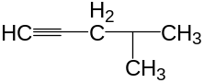 2、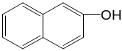 3、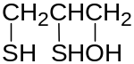
4、 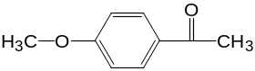 5、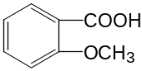 6、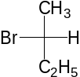
7、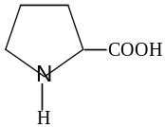 8、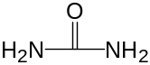 9、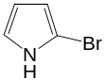
10、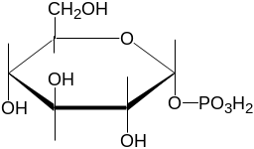 11、 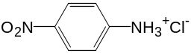 12、CF₂=CF₂
13、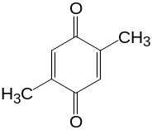 14、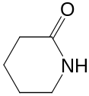 15、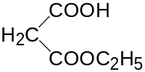

三、选择题 (每题1分，共20分)
1 | 2 | 3 | 4 | 5 | 6 | 7 | 8 | 9 | 10
C | E | B | C | C | B | E | E | D | A
11 | 12 | 13 | 14 | 15 | 16 | 17 | 18 | 19 | 20
A | D | B | E | C | C | E | E | E | A

四、完成下列反应式 (每题1.5分，共18分)
1、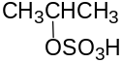, 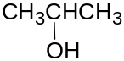+H₂SO₄ 2、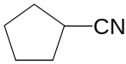 3、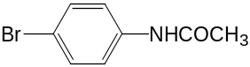
4、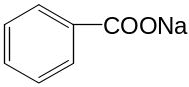+CHI₃↓ 5、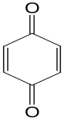 6、CH₃CH₂CH₂CH₃
7、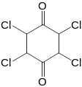或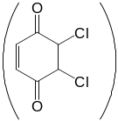 8、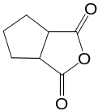 9、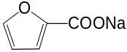+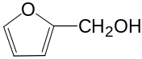
10、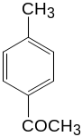 或 (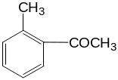) 11、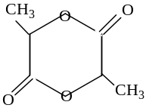 12、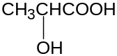+ N₂ ↑

五、鉴别题(每题3分，共12分)
1 、 苯胺 （—） ↓
Br₂水
N-乙基苯胺 FeCl₃ （—） （—） （—）
Na
苄醇 （—） （—） ↑
对-甲基苯酚 显色

2、 苯甲酸 ↑
NaHCO₃
FeCl₃
苯甲醛 （—） （—） AgNO₃ ↓
对甲苯酚 （—） 显色 NH₃•H₂O
苯甲醇 （—） （—） （—）

3、 正丁醇 （—） 褪色
Br₂水
乙醚 （—） KMnO₄ （—） 溶
浓HCl
丙烯 褪色 H⁺
戊烷 （—） （—） 不溶

4、 葡萄糖 （—） ↓ Br₂ / H₂O 褪色
I₂
果糖 （—） AgNO₃ ↓ （—）
蔗糖 （—） NH₃•H₂O （—）
淀粉 显色

六、推证结构式(共20分)

1、( 共8分, 结构式2分×3, 反应式1分×2 )

结构式： A：CH₃CH₂CH₂Br B：CH₃CH=CH₂ C：CH₃CHBrCH₃
反应式：
KOH /醇
HBr
CH₃CH₂CH₂Br CH₃CH=CH₂ CH₃CHBrCH₃
（A） （B） （C）

2、( 共6分: 结构式1.5分×4 )

A：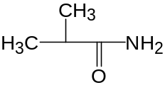 B、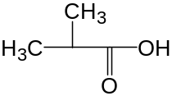
C：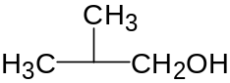 D、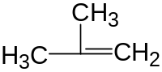

3、( 共6分, 结构式1分×3, 反应式1分×3 )
结构式： A：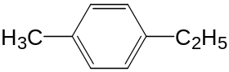 B、C：（同一物质） 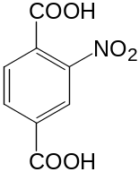

反应式：
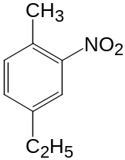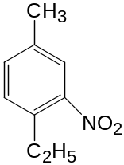
HNO₃
H₂SO₄，△
+
（A）
[O]

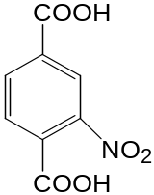
+
（B） （C）

（B，C为同一物质）

